Notas SQL

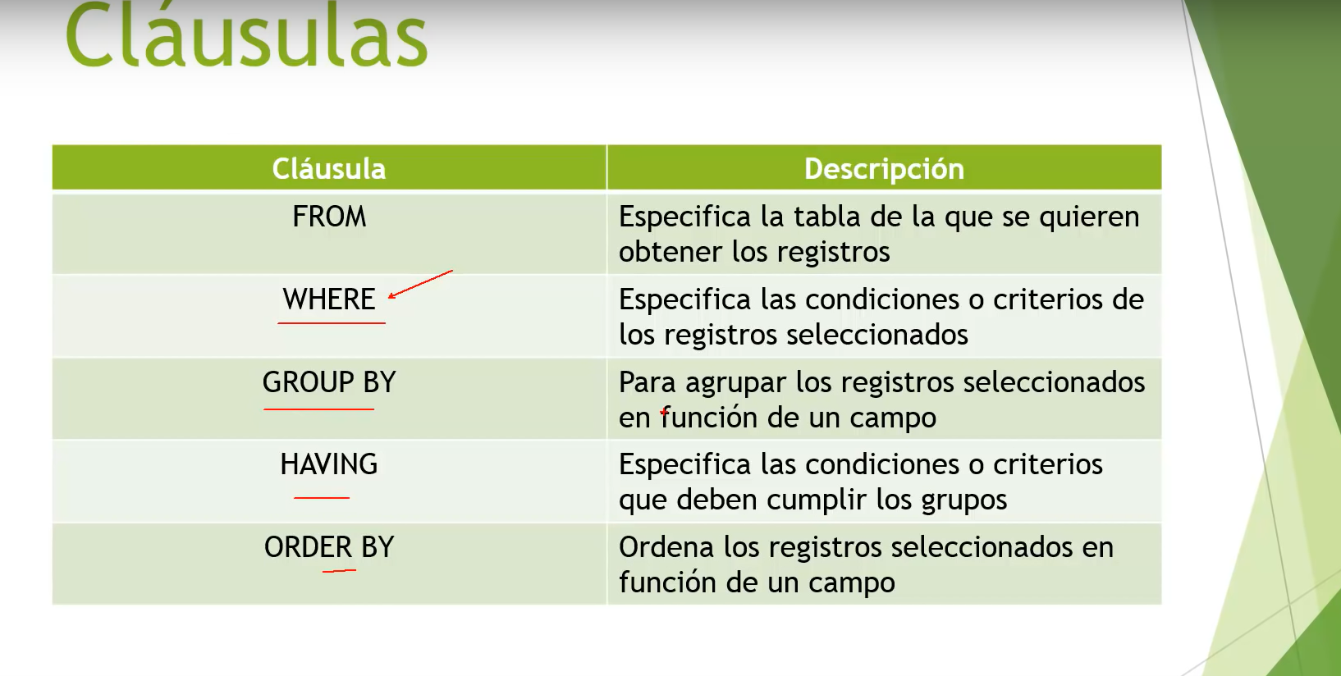

1. SINTAXIS PARA HACER UNA CONSULTA BASICA :
   1. SELECT campo1,campo2,campo3
      1. Se especifican primero los campos de la tabla que se desean observar.
   2. FROM tabla1;
      1. Se especifica el nombre de la tabla a consultar.
   3. Colocar ; al final de cada consulta.
   4. Dejar un espacio después de la Clausula select .
   5. Los campos van separados por ,
   6. Se deja espacio y no coma antes de colocar la instrucción FROM.

EJEMPLO: ACCESS

Tabla de datos clientes:

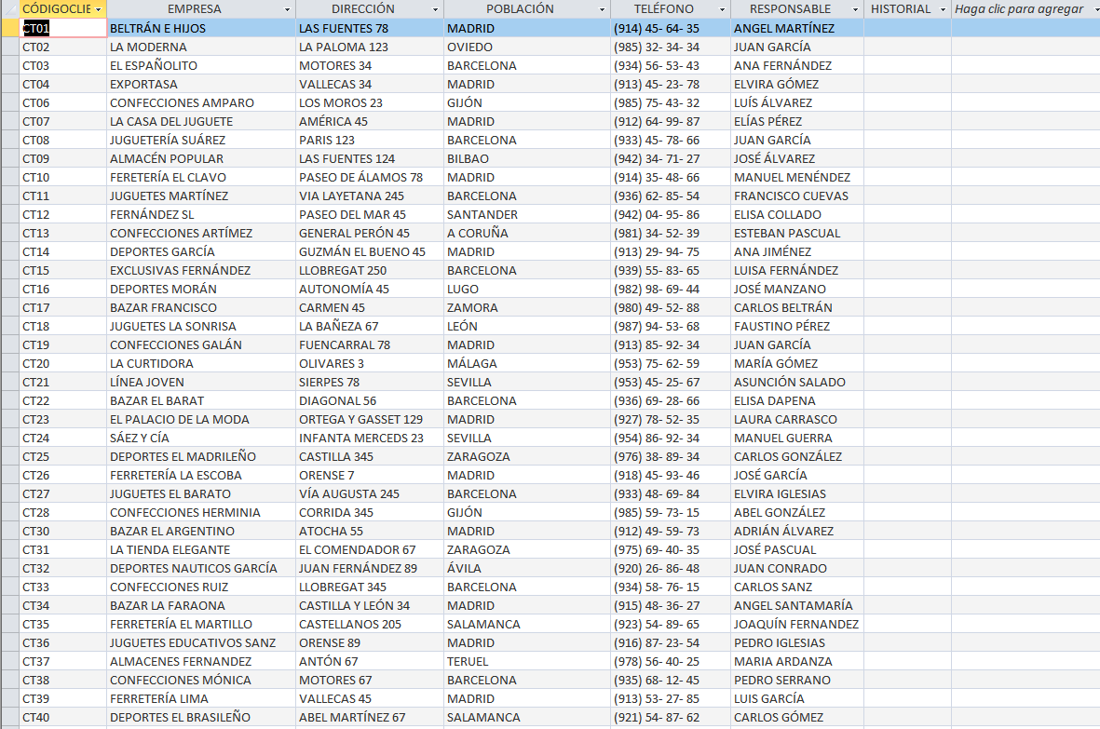

Consulta:

SELECT EMPRESA, TELEFONO, RESPONSABLE FROM CLIENTES;

RESULTADO:

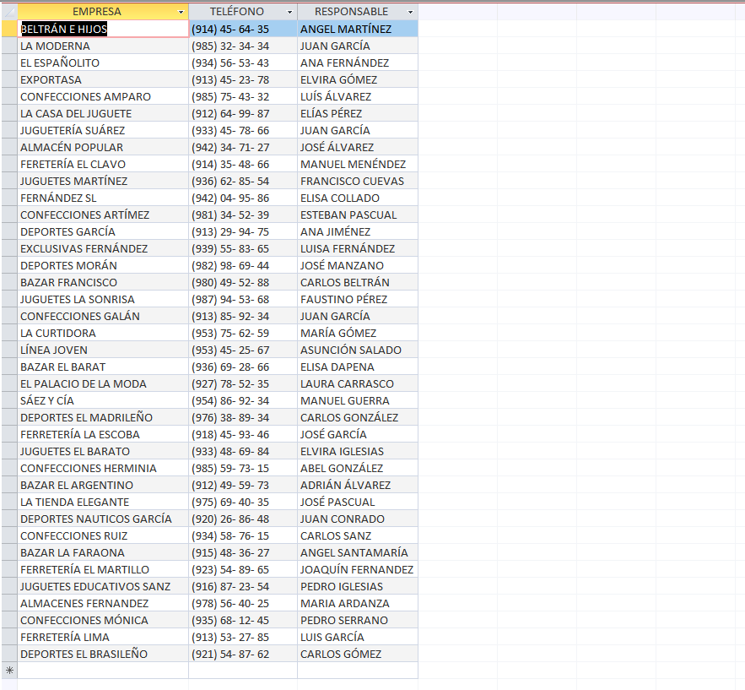

EJEMPLO MYSQL: TABLA CLIENTES.

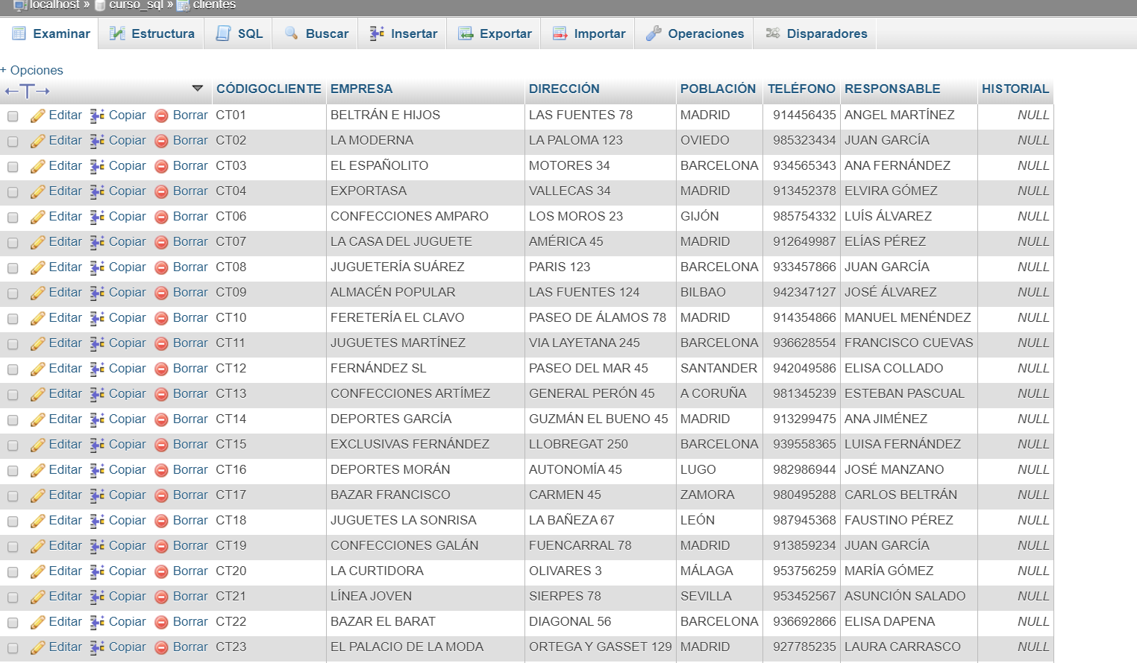

Consulta:

SELECT EMPRESA, DIRECCIÓN, RESPONSABLE FROM CLIENTES;

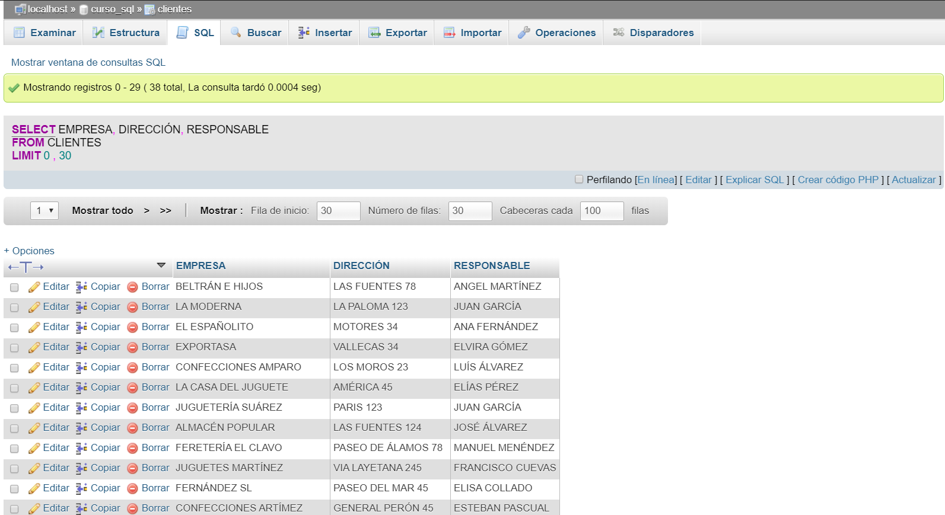

Operadores:

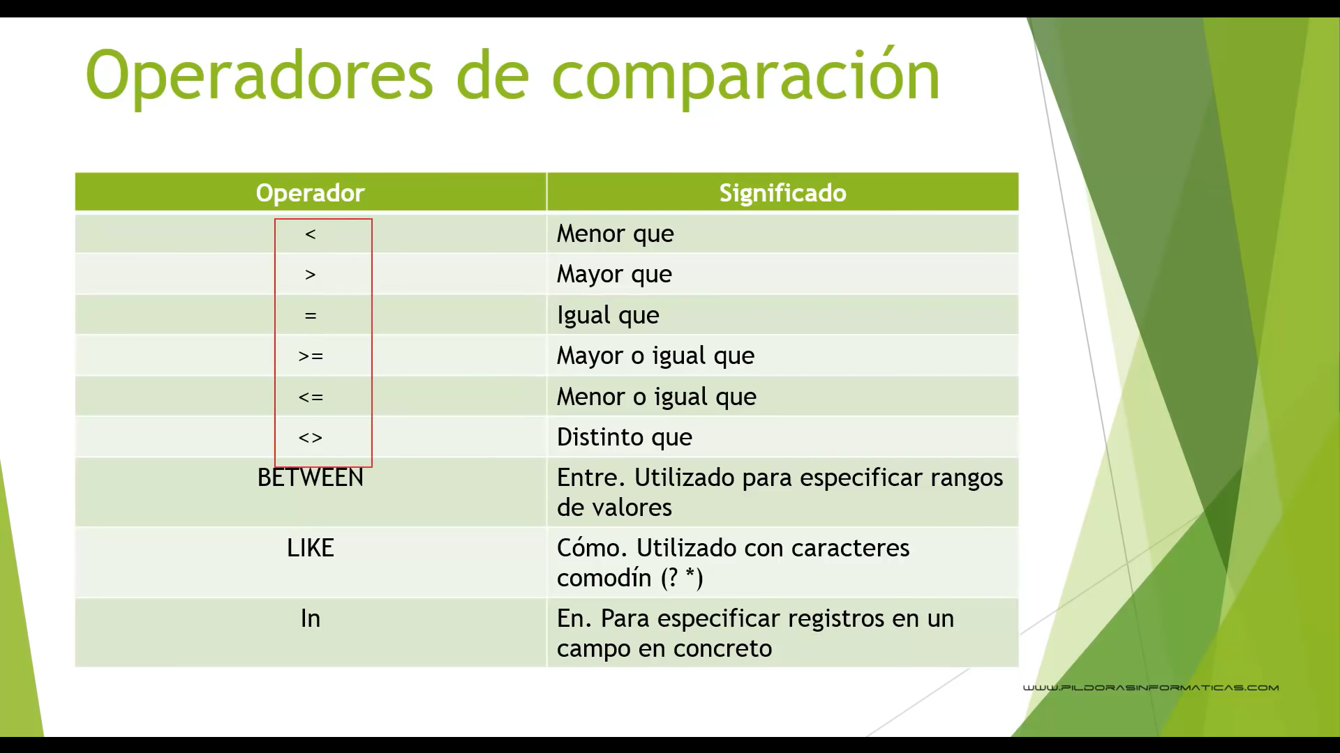

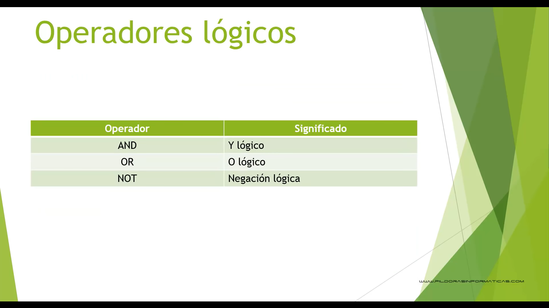

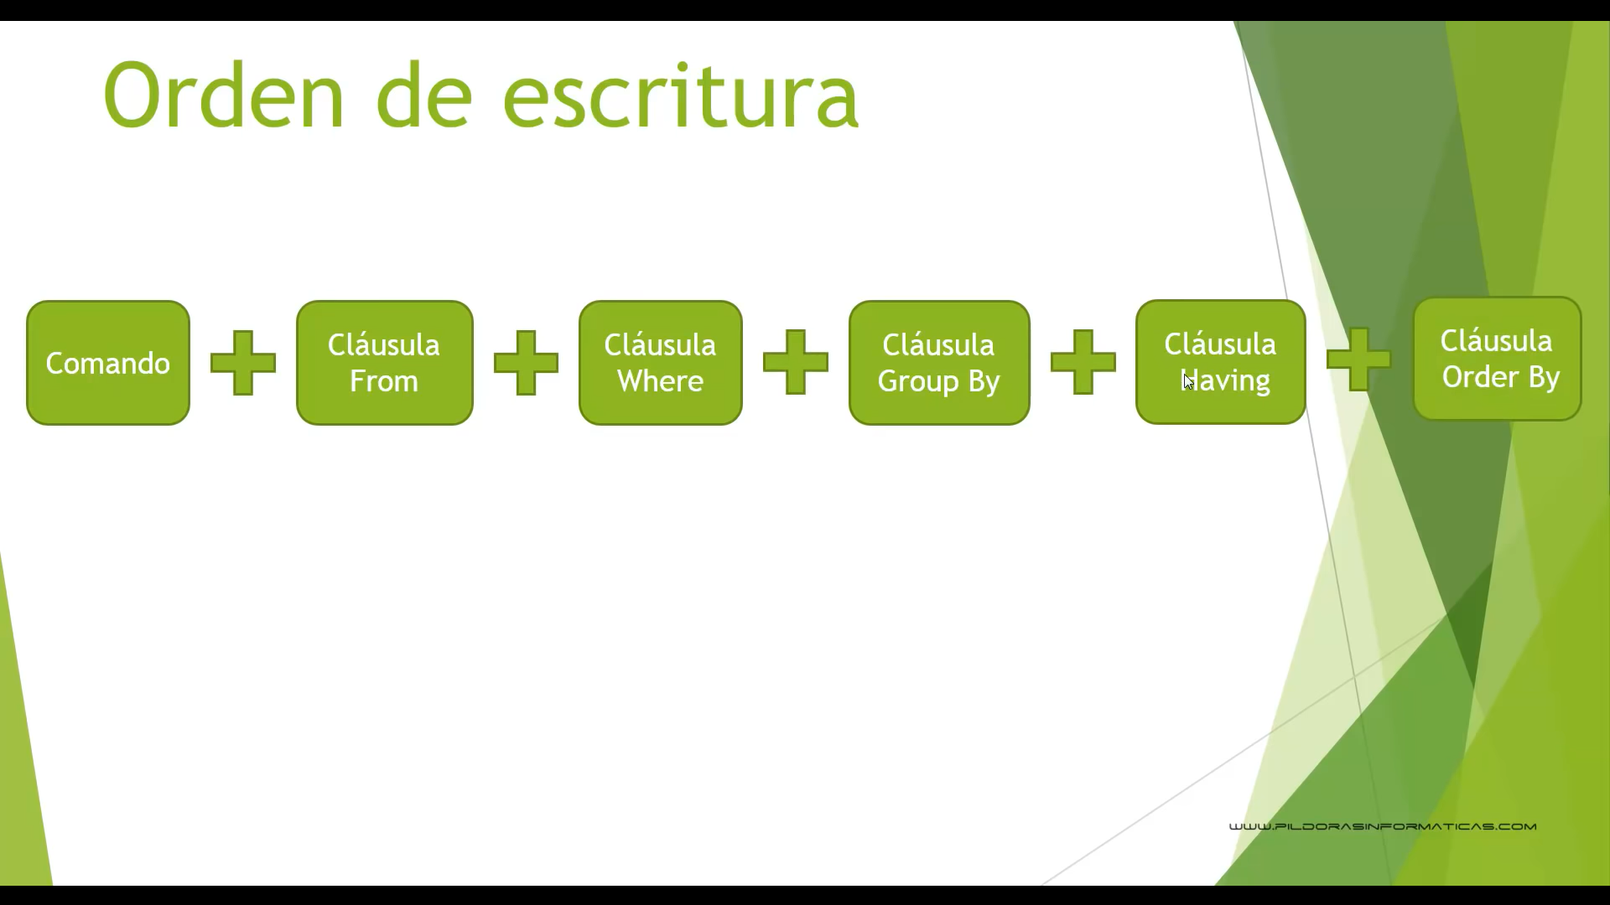

1. WHERE
   1. Especifica las condiciones o criterios de los registros seleccionados.
   2. CONSULTA CON FILTRO :
      1. SELECT COLUMNA1,COLUMNA2 FROM TABLA1 WHERE COLUMNA1 =” CRITERIO”;

EJEMPLO:

CONSULTA:

SELECT EMPRESA,TELÉFONO,RESPONSABLE,POBLACIÓN FROM CLIENTES WHERE POBLACIÓN = "MADRID";

RESULTADO:

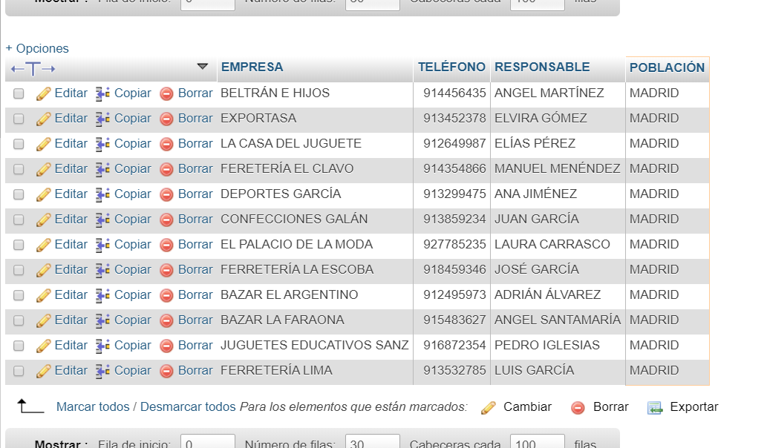

EJEMPLO CONSULTA CON DOBLE FILTRO Y ORDENAMIENTO:

SELECT NOMBREARTÍCULO, SECCIÓN, PRECIO FROM PRODUCTOS WHERE SECCIÓN ="CERAMICA" OR SECCIÓN ="DEPORTES" ORDER BY SECCIÓN;

SE UTILIZA OR COMO OPCIONAL DE FILTRO PARA AGREGAR 1 NIVEL MAS, Y SE UTILIZA ORDER BY PARA ORDENAR SEGÚN CRITERIO.

PARA AGREGAR DIFERENTES TIPOS DE FILTRO DE ORDENAMIENTO SE VAN SEPARANDO CON UNA COMA

EJEMPLO

SELECT * FROM PRODUCTOS WHERE SECCIÓN ="CERAMICA" OR SECCIÓN ="DEPORTES" ORDER BY SECCIÓN, PRECIO DESC, IMPORTADO ASC;

DESC = DECENDENTE DE MAYOR A MENOR

ASC = ACENDENTE DE MENOR A MAYOR

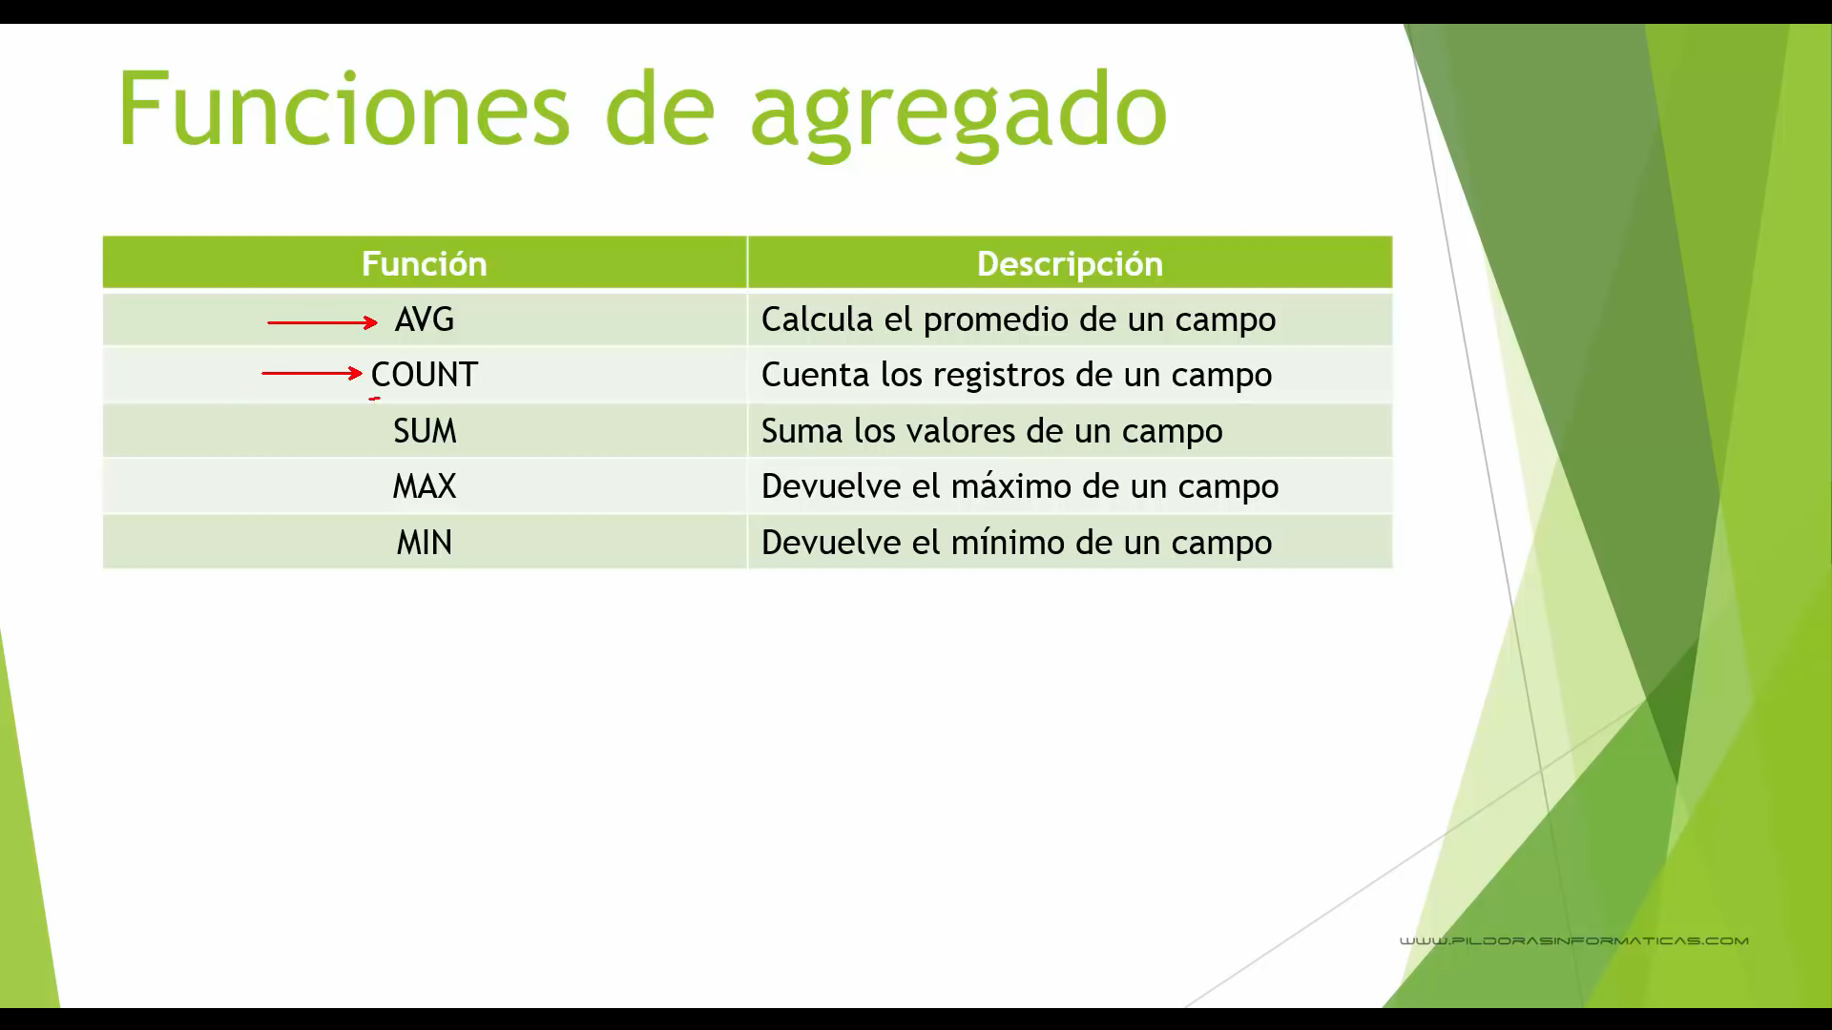

CONSULTA DE AGRUPACION:

SELECT SECCIÓN, SUM(PRECIO) AS "TOTAL", COUNT(SECCIÓN) AS "TOTAL_ARTICULOS" FROM PRODUCTOS GROUP BY SECCIÓN ORDER BY TOTAL;

LA SENTENCIA AS SE UTILIZA PARA RENOMBRAR CAMPOS EN CONSULTAS Y O CREAR NUEVOS CAMPOS.